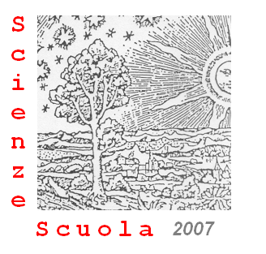 | Ministero della Pubblica Istruzione  Ufficio Scolastico Regionale per le Marche - Direzione Generale | 

ScienzeScuola 2007

Modulo di adesione

Istituto _________________________Città _____________________

Partecipanti

Cognome | Nome | Disciplina | 17/12/2007 | 18/12/2007 | Workshop | Pranzo del 17/12/07 | Pranzo del 18/12/07

Istruzioni per la compilazione:
Indicare con una X le giornate alle quali si intende partecipare, indicare con una X se si vuole presentare un workshop e compilare l’apposito modulo allegato.

Il modulo compilato deve essere inviato al Prof. Roberto Lisotti via e-mail (robertolisotti@virgilio.it) o via fax al 0721414254 entro il 10 dicembre 2007.

Comitato organizzatore:

Prof. Patrizia Cuppini - Ufficio Scolastico Regionale per le Marche
Prof. Riccardo Rossini – Dirigente scolastico ITIS “E. Mattei” – Urbino.
Prof. Roberto Lisotti - Liceo Scientifico “G. Marconi” - Pesaro

Per informazioni è possibile rivolgersi a:
Prof. Roberto Lisotti robertolisotti@virgilio.it cell. 3409275484

Prof. Riccardo Rossini preside@emattei-urbino.it;

Il programma aggiornato della manifestazione, unitamente alle informazioni utili per raggiungere la sede del convegno (Museo del Balì) e per l’eventuale soggiorno, saranno rintracciabili nel sito dell’Ufficio Scolastico Regionale per le Marche: www.marche.istruzione.it a partire dal 29 novembre p.v.

